第五章 采购需求

- 采购清单
服务类别 | 服务子类 | 服务项 | 计价单位 | 数量 | 期限（月）
计算服务 | x86平台云主机服务 | vCPU（主频不低于2.4GHz） | 1 CPU/元/月 | 3656 | 12
计算服务 | x86平台云主机服务 | 内存 | 1 GB/元/月 | 7376 | 12
存储服务 | 高性能存储 | 高性能存储（单盘技术指标：单盘IOPS 3000-20000 ） | 1 GB/元/月 | 98185 | 12
网络服务 | 互联网链路服务 | 互联网链路带宽 | 1 Mb/元/月 | 60 | 12
网络服务 | 互联网链路服务 | 互联网IP地址租用服务、并提供备案服务 | 1 IP/元/月 | 8 | 12
网络服务 | 主机负载均衡服务 | 主机负载均衡服务 | 1 IP（内网）/元/月 | 30 | 12
网络服务 | 远程接入服务 | 远程接入服务 | 1账号/元/月 | 1 | 12
网络服务 | WAF防护 | web应用防火墙服务 | 1 IP（互联网）/元/月 | 1 | 12

二、项目背景
城市码服务平台是智慧城市“七通一平”共性基础设施之一，是支撑全市管码、用码的共性平台。城市码服务平台基于区块链技术为全市各类实体赋予身份标识和时空标识，向全市提供标识数据共享与解析服务；平台具备高可用二维码共性服务支撑能力，支撑全市二维码发放授权管理，并为全市提供人、企、物二维码编发码服务，解决全市发码“散乱无序、一体多码、互不相认”等问题，推进“一码通用”。为保证该系统的正常运行，本项目为城市码服务平台采购政务云基础服务，包括计算服务、存储服务和网络服务，进行7*24云服务运维保障，确保信息系统政务云环境可靠稳定运行。
- 商务要求

（一）交货时间及地点（服务期限）
服务期：项目服务期为12个月。
服务地点：北京市

（二）付款条件
1.甲方于本合同签署之日起30 个工作日内，向中标人分别支付合同总额70%和合同金额30%的预付款，在采购人向中标人支付首笔预付款之前，中标人应向采购人支付合同总额30%的预付款保证金，以采购人认可的保函方式提供。
2.中标人理解并接受，全面服从财政、审计等行政主管部门对本合同价款支付、结算等相关规定，中标人并负有配合、接受审计机关审计的义务。
3.如因采购人财政国库支付受限、预算批复、财政资金未拨付到位、财政支付系统结账调整等原因造成支付不及时，采购人无需承担违约责任，付款时间由采购人与中标人双方协商后另行确定。

（三）售后服务及培训要求
中标人应利用监控系统或人工对机房环境、硬件设备及应用系统的运行情况进行7*24小时的不间断巡检监控，及时发现安全隐患，通知相关人员及时处理，并形成监控报告。
中标人应安排专人值守，为运维工作提供支持服务。需针对本项目所需云平台运维服务相关内容，指定专业技术能力较强的工程师，配合采购人开展相关维护服务。
中标人应根据本项目的特点制定培训方案并提供培训，培训方案应包括培训目的、培训策略、培训原则、培训对象、培训形式、培训计划、培训师资等内容。
- 技术要求

（一）总体要求及目标
为城市码服务平台提供政务云基础服务，并提供7*24运维保障服务，确保信息系统政务云环境可靠稳定运行。

（二）政务云服务要求
- 政务云基础服务
- 计算服务
提供主频不低于2.4GHz的vCPU租用服务，总线频率不低于2666MHz的内存租用服务。按照采购人要求对vCPU及内存进行动态调整，自接到工单至完成调整时间不超过4小时。
- 存储服务
提供单盘IPOS不低于10000的高性能存储服务。按照采购人要求对存储配置进行动态调整，其中增加存储配置调整用时不超过4小时，降低存储配置的调整用时不超过8个小时。
- 网络服务
提供互联网IP地址租用及链路带宽服务，做好配套的IP地址备案、网络策略配置工作。提供主机负载均衡服务，采用全冗余或集群架构，保证无单点故障。提供远程接入服务，进行远程接入账户管理。提供VPN服务，实现通过VPN访问系统及数据传输等功能。提供SSL证书服务，保证系统数据的SSL加密传输。提供WAF防护服务，保证对系统已知安全隐患进行防护，实时升级漏洞补丁，配置防护策略。相关配置调整时常自接到工单起算不超过4小时。
- 基础安全保障服务
云服务商应按照《北京市市级政务云管理办法》的要求提供编号为3001-3015的安全管理服务和安全技术服务，具体包括但不限于：
- 基础安全保障服务目录的服务由中标人提供。
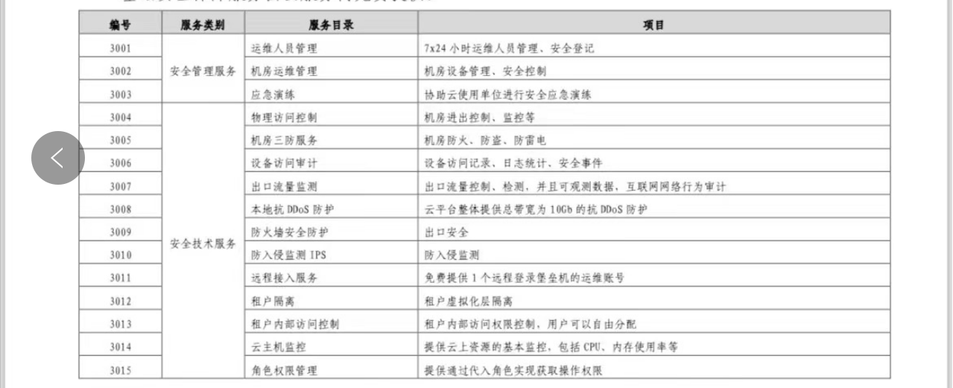

2）云服务商应配合开展信息系统入云部署、测试、上线、运维、退出，配合建立入云信息系统的运维制度、应急预案等，提供 7*24小时技术支持服务。

（三）运维及安全保障服务
投标人提供的政务云环境应在安全三级等保基础上，按业务系统具体安全需求开展等保评估、检查、整改等工作。

1.服务规范
投标人须严格按照《北京市市级政务云管理办法》以及采购人制定的管理办法及流程等相关制度，开展标准化运维工作。

2.服务方式
投标人需利用监控系统或人工对机房环境、硬件设备及应用系统的运行情况进行7*24小时的不间断巡检监控，及时发现安全隐患，通知相关人员及时处理，并形成监控报告。
投标人负责设立技术支持热线，并安排专人值守，为运维工作提供7*24小时热线支持服务。投标人针对采购人要求的云平台运维服务相关内容，需指定专业技术能力较强的工程师，根据采购人要求配合开展相关维护服务。
投标人须每周和每月提供政务云服务报告，其中周报主要报告主要云资源调整及使用情况，针对信息系统云效率进行统计；月报对当月政务云服务情况进行总结，包括各类云资源调整、使用及服务情况，以及日常维护、应急值守、故障处置等情况。

3.安全及保密要求
投标人须严格遵守采购人的相关信息安全规定，不得利用系统维护服务时的便利将采购人数据及其他信息进行擅自修改或透漏给第三方。

4.响应的及时性
投标人应提供高效的系统维护服务，有效防范系统风险，保证7*24小时电话畅通，发生故障应在15分钟内响应；能够在系统发生除宕机外的其他故障问题时，能够协调人力资源在1小时内到达运维现场提供服务。系统发生宕机问题时，投标人应在30分钟内响应，在4个小时之内使系统恢复正常。具备故障快速定位和恢复能力，故障定位排除时限不超过 30 分钟，重要信息系统故障定位排除时限不超过 10 分钟。故障处理完毕后提供相关系统宕机报告。

5.重点保障要求
投标人应具备完善的系统服务保障体系，配备足够的技术人员，在重大节假日、重大活动及业务高峰期内加大运维保障力度，保证期间系统平稳运行。

6.服务团队要求
该项目服务团队要求配备项目经理1人、技术负责人1人以及相应实施人员，项目团队人员6人（含项目经理和技术负责人）及以上。其中：
项目经理应具有5年及以上行业经验且获得信息系统项目管理师（高级）证书。。
技术负责人应具有5年及以上行业经验、具有 CISP证书。
团队成员（除项目经理和技术负责人之外）应具有丰富技术能力和经验，具有信息系统项目管理师（高级）证书或CISP证书。

7.业务系统迁移及部署调整要求
本项目涉及的业务系统目前在北京市政务云上部署运行，如投标人需进行系统迁移，应确保在2个工作日内完成业务系统迁移部署工作，且不能影响业务系统的正常运行，如因系统迁移导致最终用户系统损坏、数据丢失，一切后果均由投标人承担。
如采购人业务需要，投标人须配合开展信息系统入云部署、测试、上线、运维、退出， 配合建立入云信息系统的运维制度、应急预案等，提供 7*24 小时技术支持服务。

（四）采购验收标准
1.项目绩效指标
- 云服务可用性≥99.99%；
- 政务云数据可靠性≥99.9999%；
- 故障响应率100%；
- 政务云服务系统运维用户满意度≥90%。
2.项目成果物列表
中标人应按时提供下列成果物文档：
- 《政务云服务周报》；
- 《政务云服务月报》；
- 政务云服务过程中《安全事件处置报告》；
- 项目总结报告。
- 技术承诺
（本部分为★条款，投标人须提供书面承诺函，未提供书面承诺将被视为无效投标）
★1.采购人的业务系统大量依托于北京市政务外网环境建设，为确保相关业务正常运行，投标人须承诺在合同签订后5个工作日内（含）具备北京市政务外网环境。
★2.投标人中标后进行系统迁移所产生的系统迁移费由投标人承担。
★3.中标人提供的政务云服务须按公安部等保三级的标准建设，并承诺协助采购人通过等保三级的测评和备案。
- 其他要求
1.投标人应根据项目特点和北京市政务云管理要求，制定政务云服务相关制度、规范，明确服务流程及相关表单样式。
2.投标人应针对采购人实际业务情况，分析项目开展过程中难点和关键点，提出相应的应对措施。
3.保密承诺:在签订和履行合同过程中从采购人获知的技术和商业秘密，无论在合同期限内还是合同终止后，均应遵守国家有关版权、专利、商标等知识产权方面的法律规定，尊重需求方的知识产权，对所知悉的采购人的技术秘密和商业秘密负有保密责任。未经采购人事先书面授权，不得以任何方式向任何其他组织或个人泄露、转让、许可使用、交换、赠与或与任何其他组织或个人共同使用或不正当使用（依据国家或上级部门指示所做的赠送除外）。违反本条规定给对方造成损失的，违约方应负相关的法律责任。
4.投标人需充分考虑信息系统资源的冗余性、抗压性要求，承担企业社会责任，积极应对突发事件带来的相应工作。

